«Дорожная карта» развития образовательной робототехники
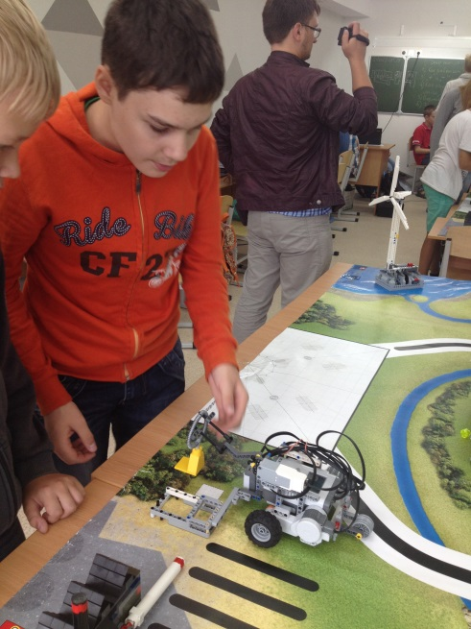
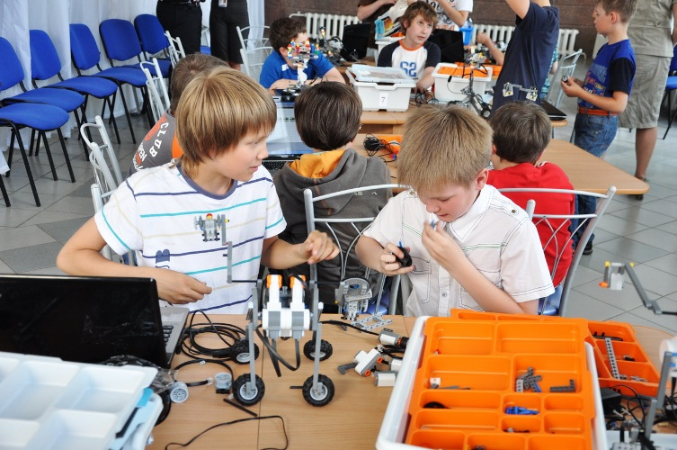
и школьных технопарков на 2015-2018 гг.

№ | Мероприятие | Базовый  период | Плановый период |  |  |  |  |  | Образова-тельные результаты/  продукты  Исполнители
 |  |  | 2015-2016 уч.год |  | 2016-2017 уч.год |  | 2017-2018 уч.год
Организационно-управленческая деятельность
 | Создание отдельных робототехнических классов
 | Обеспечение современным оборудованием (поля и проч.)
 | Ресурсный анализ, совершенствование ИТ-среды
 | Разработка положений о робототехнических кружковых и др. формах работы, соревнованиях и играх
 | Разработка программы развития школьных технопарков
 | Обеспечение соответствующими УМК
 | Разработка грантовых и стимулирующих механизмов с целью поддержки и развития творчески работающих педагогов и школ
Методическая работа
 | Разработка рабочих программ учебных предметов с элементами робототехники
 | Разработка рабочих программ внеурочной деятельности по робототехнике в соответствии с ФГОС
 | Организация курсов повышения квалификации, проведение тренингов и семинаров
 | Ведение дистанционных курсов и вебинаров по разработке занятий по робототехнике
 | Организация педагогического взаимодействия по обмену опытом
 | Разработка и плана введения робототехники в учебную деятельность школьников
 | Организация методических библиотек
 | Создание творческих групп из числа учителей
 | Проведение мастер-классов в педагогических коллективах с целью просвещение в области технического творчества и робототехники
Организационно-педагогическая / педагогическая работа
 | Интеграция в урок элементов робототехники
 | Исследование запросов родителей и детей (составление «карты интересов»)
 | Проведение школьных соревнований
 | Проведение мини-олимпиад на муниципальном уровне
Действие летних площадок
Лего-лето
 | Проведение тематических классных часов
 | Проведение «недели робототехники» в ОУ
 | Организация Слетов для детей и педагогов по направлениям технического творчества и робототехники
Социально-педагогическая деятельность
 | Посещение выставок ИТ-направленности
 | Посещение соревнований российского и международного уровней
 | Проведение презентаций для родителей
 | Освещение деятельности на сайте ОУ и размещение специализированных стендов в стенах школы
 | Разработка и размещение информационной рекламы
 | Привлечение социальных партнеров
 | Организация родительского форума и семейных соревнований, конкурсов
 | Публикаций материалов и фотоотчетов в СМИ

